**新 书 推 荐**

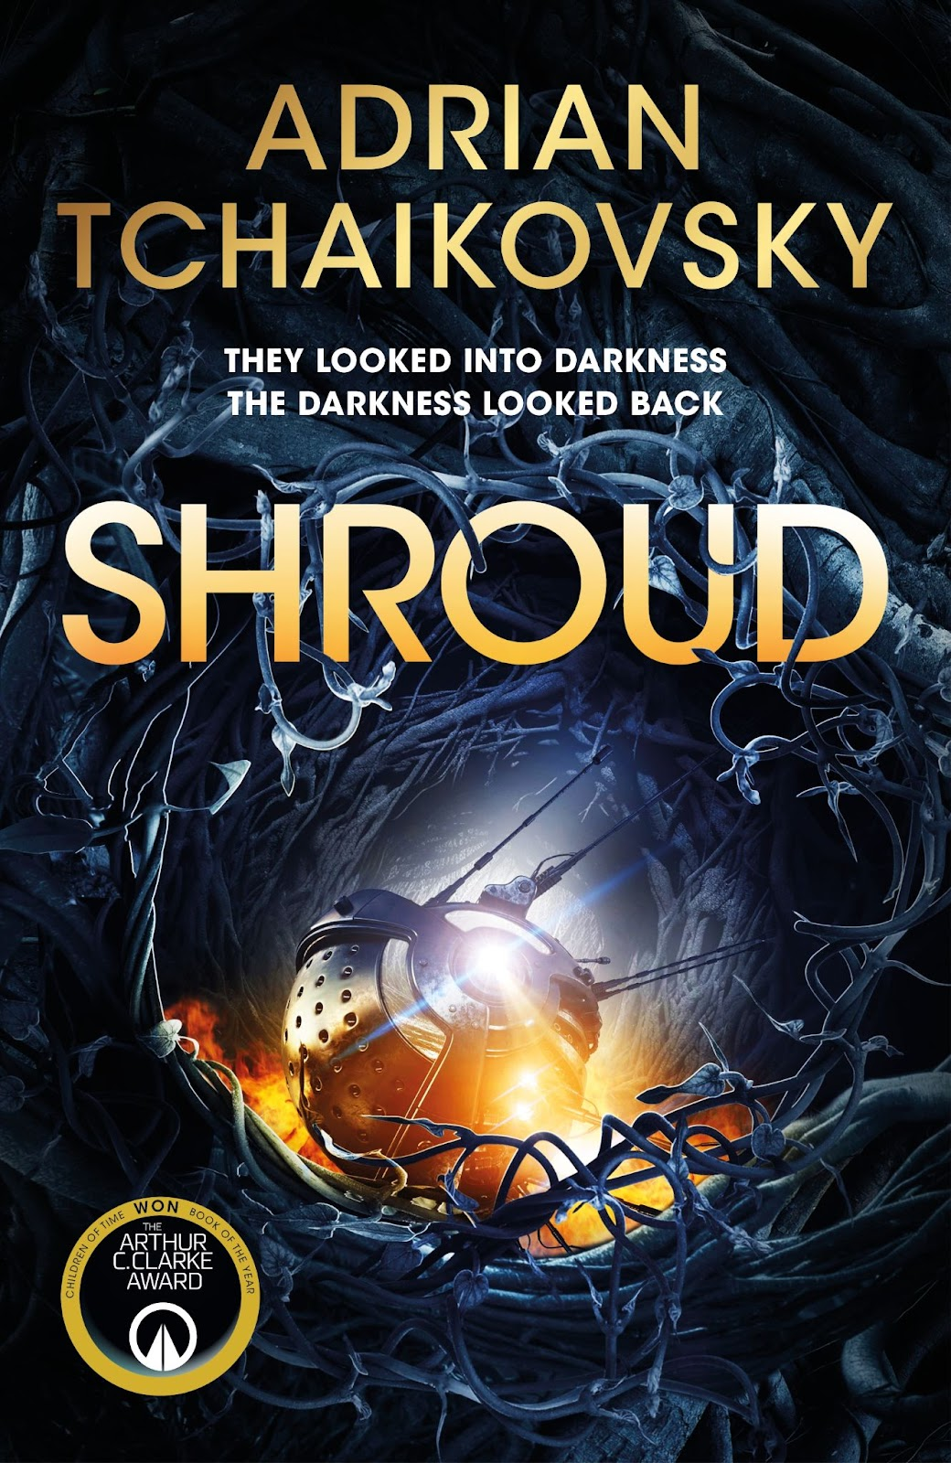

**中文书名：《异星深渊》**

**英文书名：*Shroud***

**作 者：Adrian Tchaikovsky**

**出 版 社：Pan Macmillan UK**

**代理公司：ANA/Jessica**

**页 数：448页**

**出版时间：2024年2月**

**代理地区：中国大陆、台湾**

**审读资料：电子稿**

**类 型：科幻小说**

**内容简介：**

**——一部关于绝境求生与异种认知的硬核科幻**

致命迫降

当载着两名科学家的探测舱坠毁在纱月（Shroud）——这颗被恒星潮汐锁定的地狱卫星时，生存法则被彻底改写：

☠️ 大气成分：78%氮气+21%甲烷，每次呼吸都需电解面罩过滤

☠️ 地表生态：硅基植被的酸性分泌物可腐蚀航天合金（登陆3小时后舱体出现穿孔）

☠️ 时间枷锁：卫星暗面持续逼近，-180℃的永夜将在72小时后吞噬着陆点

生物学家朱娜·希兰德（Juna Ceelander）与地质学家麦·圣艾蒂安（Mai Ste Etienne）发现：

▸ 急救舱仅剩2支肾上腺素与破损的3D矿物打印机

▸ 轨道母舰"普罗米修斯号"每36小时掠过天际——但通讯阵列已被雷暴云电离层阻断

跨形态对话

在穿越酸性海洋与结晶平原的逃亡中，他们逐渐破译：

🔍 硅基神经网络：地表脉动的磷光纹路实为星球级意识的数据流

🔍 共生型捕食者：像液态金属般重组身体的"伪形兽"，正通过模仿人类动作学习

🔍 致命误解：朱娜误将示好行为解读为攻击，导致麦右臂感染纳米级硅孢子

"它们不是观察我们——是在编译我们。"

——第17日航行日志

技术设定亮点

✓ 环境防护：用打印的沸石框架搭建临时庇护所（灵感来自火星地质学）

✓ 异星导航：通过极光偏振角推算母舰轨道窗口

✓ 生化危机：麦的感染手臂逐渐晶体化，却获得感知地磁异常的能力

**作者简介：**

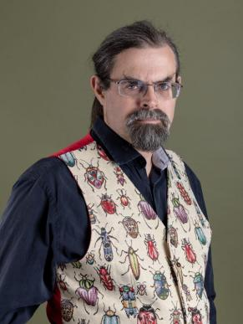**阿德里安·柴科夫斯基（Adrian Tchaikovsky），**波兰裔英国幻想和科幻小说作家阿德里安·策赫科夫斯基（Adrian Czajkowski）的笔名。他最著名的系列作品有《昆虫帝国》（*Shadows of the Apt）*和《时间之子》（*Children of Time*）。2016年8月24日《时间之子》赢得第30届亚瑟·C·克拉克奖，作家詹姆斯·洛夫格罗夫（James Lovegrove）称赞其为“反映我们时代主题的杰作——将神明、救主弥赛亚、人工智能、异星生命融为一体”。

1972年，阿德里安·柴可夫斯基出生于林肯郡伍德霍尔温泉。他曾于英国雷丁大学（University of Reading）学习动物学和心理学。随后，他又考取了法律执行官资格证，受雇于利兹黑人律师商业纠纷部，担任法律主管。

2008年，经过15年的努力，柴可夫斯基的小说《黑金旗帜的帝国》由Tor Books（英国）出版，该系列后来又由Pyr Books（美国）出版。柴可夫斯基小说的翻译权已经授权多个国家和地区，波兰文版出版前，他曾希望能以波兰文“策赫科夫斯基”（Czajkowski）拼写自己名字，但出版社仍旧沿用英文的“柴可夫斯基”（Tchaikovsky）。

2018年12月，他辞去工作，成为全职作家。

2019年1月23日，英国林肯大学（University of Lincoln）授予荣阿德里安荣誉艺术博士学位。

目前，阿德里安·柴可夫斯基与妻子和儿子共同居住于利兹。

**媒体评价：**

“紧张刺激、令人战栗，又充满迷人的科学想象——这是一个关于生存与人类在绝境中奋进的扣人心弦的故事，也是我很久以来读过的最发人深省的书。”

——蒂姆·皮克（Tim Peake），英国欧洲航天局宇航员

“扎实的概念性科幻巅峰之作……这是自彼得·沃茨的《盲视》以来我读过的最佳外星接触小说，这评价已堪称极高。”

——理查德·摩根（Richard Morgan），《副本》作者

“构思巧妙、画面感爆棚且令人毛骨悚然。“ shroud ”可能是任何人能想象到的最具异域感的世界，但没人能像阿德里安·柴可夫斯基（Adrian Tchaikovsky）这般拥有如此超凡的想象力。”

——吉姆·阿尔-哈利利（Jim Al-Khalili），BBC 第四电台《科学生命》主持人

“这是我在科幻作品中见过的最具创造力的外星世界……纯粹的柴可夫斯基风格。我发誓这家伙简直是个天才。”

——彼得·沃茨（Peter Watts），《盲视》作者

**感谢您的阅读！**

**请将反馈信息发至：版权负责人**

**Email**：**[Rights@nurnberg.com.cn](mailto:Rights@nurnberg.com.cn)**

安德鲁·纳伯格联合国际有限公司北京代表处

北京市海淀区中关村大街甲59号中国人民大学文化大厦1705室, 邮编：100872

电话：010-82504106, 传真：010-82504200

公司网址：[http://www.nurnberg.com.cn](http://www.nurnberg.com.cn/)

书目下载：<http://www.nurnberg.com.cn/booklist_zh/list.aspx>

书讯浏览：<http://www.nurnberg.com.cn/book/book.aspx>

视频推荐：<http://www.nurnberg.com.cn/video/video.aspx>

豆瓣小站：<http://site.douban.com/110577/>

新浪微博：[安德鲁纳伯格公司的微博_微博 (weibo.com)](https://weibo.com/1877653117/profile?topnav=1&wvr=6)

微信订阅号：ANABJ2002

